|  |  |
| --- | --- |
| 7 DE SEPTIEMBRE | RECONOZCAN LOS NÚMEROS HASTA EL 5.000  ESCRIBIR SUS NOMBRES DE FORMA CORRECTA  REALIZAR OPERACIONES DE SUMA Y RESTA CON MILES |
| NUMERACIÓN HASTA EL 5.000 |

¿TE ACORDÁS CUÁNTO VALÍA?

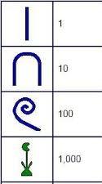

SIIIIIII…. 1.000 MIL

ANTES DE LLEGAR PASAMOS POR……….

[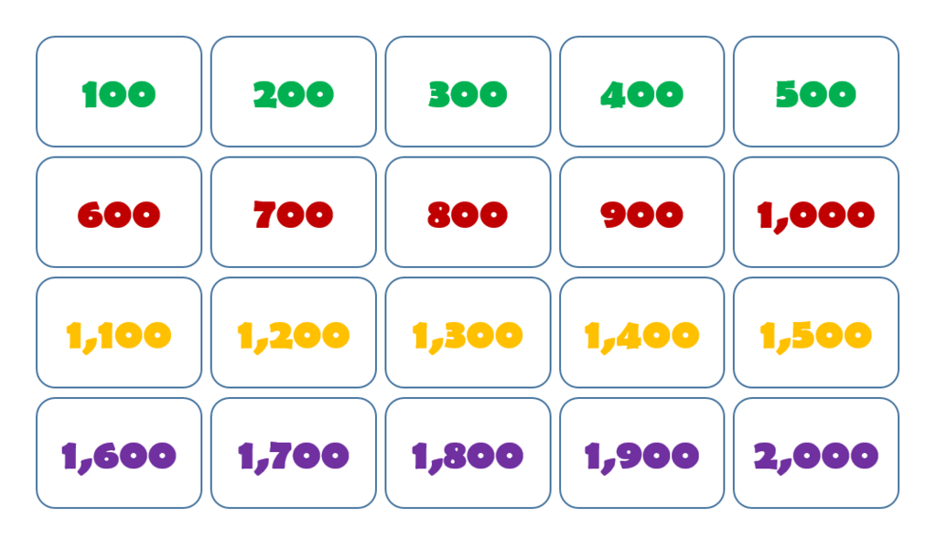](https://www.google.com/url?sa=i&url=https://quizlet.com/co/238410031/numeros-del-100-al-2000-de-cien-en-cien-diagram/&psig=AOvVaw1DxaYNgY1H8HW8T-K71pQg&ust=1599184073068000&source=images&cd=vfe&ved=0CAIQjRxqFwoTCPD_zp_vy-sCFQAAAAAdAAAAABAO)

LEEMOS ALGUNOS NÚMEROS PARA PRACTICAR ANTES DE ARRANCAR CON LOS MILES.

139 198 550

467 370 601

980 95 888

230 429 704

ESTE ES NUESTRO BILLETE DE $1.000

[](https://www.google.com/url?sa=i&url=https://fmcienfederal.com.ar/nota/17234/las-medidas-de-seguridad-del-billete-de-1000-pesos-que-entra-en-circulacion&psig=AOvVaw2rve-cBiKSqx6Tw2Xcxl6s&ust=1599240640948000&source=images&cd=vfe&ved=0CAIQjRxqFwoTCJDDgoPCzesCFQAAAAAdAAAAABAD)

SEGUIMOS HACIENDO MEMORIA (COMPLETAMOS JUNTOS)

 MIL 1.000

DOS MIL 2.000

SEGUIMOS COMPLETANDO JUNTOS







JUGAMOS A LA RULETA DE MILES

EL JUEGO CONSISTE EN GIRAR UNA RULETA. COMPETIRÁ LA SEÑO CONTRA SUS ALUMNOS. TENDRÁN UN TURNO CADA UNO PARA GIRARLA. EL QUE PRIMERO LLEGUE A 10.000 SERÁ EL GANADOR

<https://wordwall.net/es/resource/4066394>

[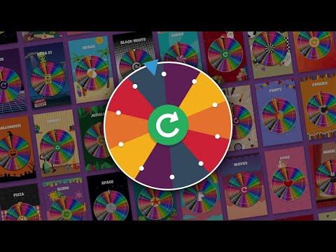](https://play.google.com/store/apps/details?id=es.treebit.decisionroulette&hl=es_419)

LUEGO DEL ZOOM: AHORA TE TOCA ORDENAR LOS MILES. TE DEJO UNA AYUDITA PARA QUE SEPAS ESCRIBIRLOS SOLITO

[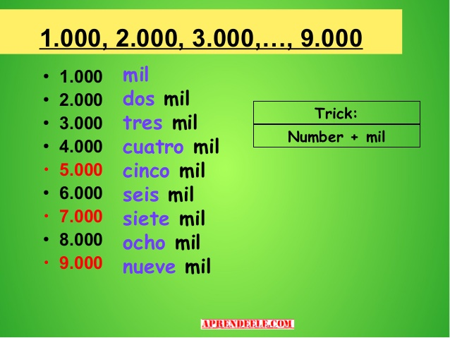](https://www.google.com/url?sa=i&url=https://www.slideshare.net/AdrianRosado/los-numeros-del-31-al-infinito&psig=AOvVaw3ItBFoKxZFLYnWmGwsZDEG&ust=1599241084100000&source=images&cd=vfe&ved=0CAIQjRxqFwoTCKCN7r7DzesCFQAAAAAdAAAAABAD)

[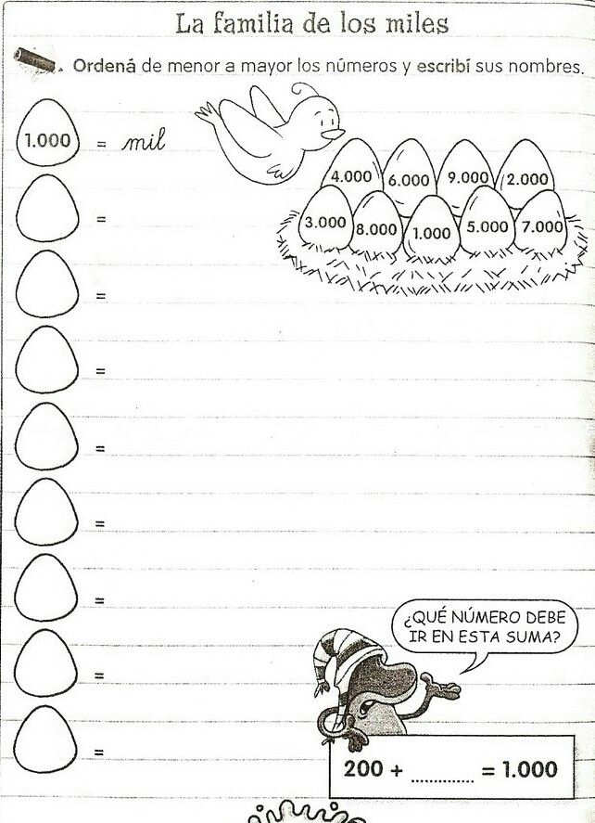](https://www.google.com/url?sa=i&url=https://www.pinterest.com/pin/584623595357717158/&psig=AOvVaw1t84_KiQtT_NGeFMEjZ7Oy&ust=1599183999224000&source=images&cd=vfe&ved=0CAIQjRxqFwoTCKD6woX0y-sCFQAAAAAdAAAAABAD)

TE DEJO UN JUEGO SUPER DIVERTIDO PARA QUE PRACTIQUES

<https://wordwall.net/play/3626/527/559>==

¿CUÁNTOS MILES FORMAN CADA NÚMERO?

1.000 ESTÁ FORMADO POR UN SOLO MIL

2.000= 1.000+1.000

3.000=………………………………………..

4.000=……………………………………

5.000= 1.000+1.000+1.000+1.000+1.000

6.000=…………………………………………..

7.000=…………………………………………….

8.000=……………………………………………

9.000=…………………………………………….

10.000………………………………………….

¡¡¡¡TRABAJASTE EXCELENTE!!!!